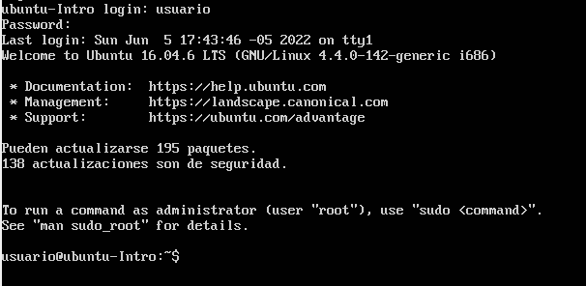

El comando df muestra el espacio libre y el que se está ocupando actualmente en el disco (espacio total).

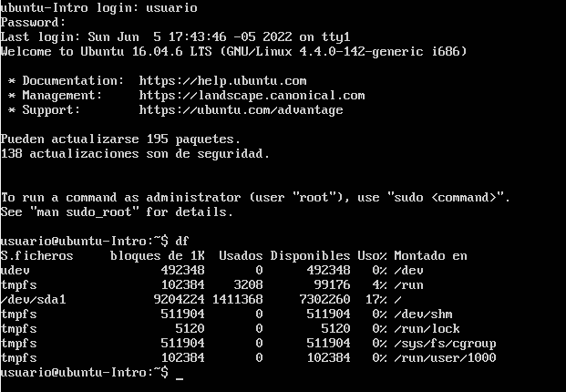

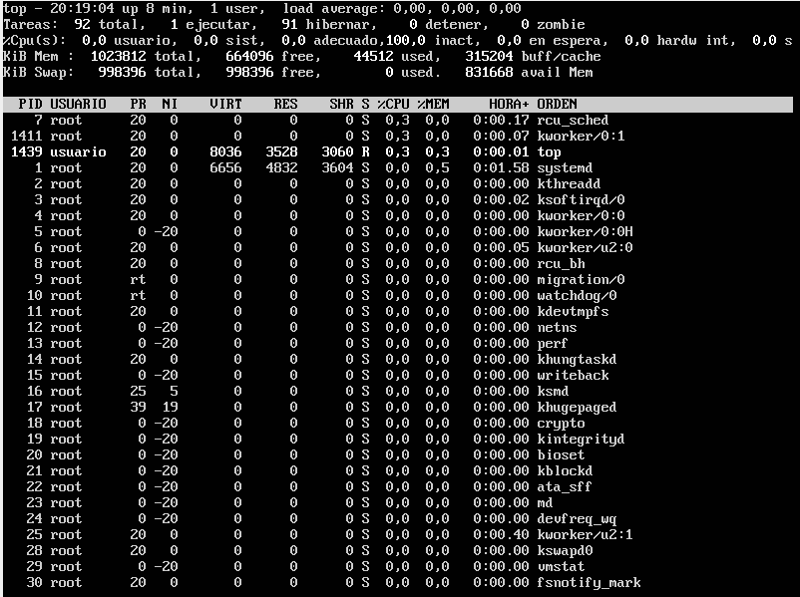

El comando top ayuda a visualizar todas las tareas que se están ejecutando en tiempo real.

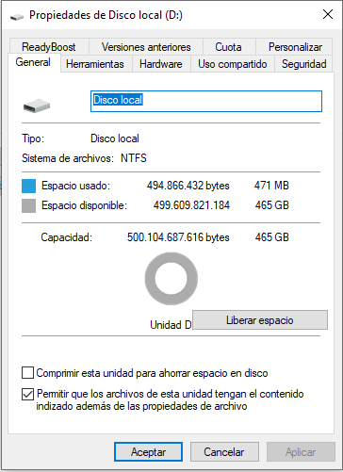

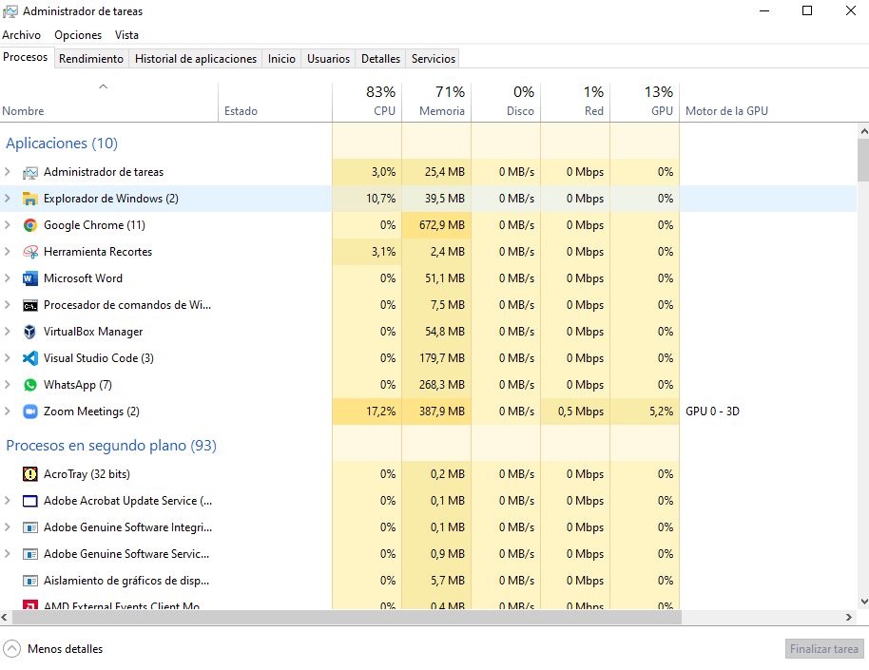

En esta distribución de Ubuntu nos permite ver en forma de línea de comando la ejecución de tareas en tiempo real, mientras que, en Windows, está se representa de una manera más fácil de interpretar por medio grafica y dinámica. Esto también pasa de igual manera, para visualizar el espacio total y libre del disco.